РОССИЯ
Липецкая область. г. Липецк

ОБЩЕСТВО С ОГРАНИЧЕННОЙ ОТВЕТСТВЕННОСТЬЮ
«ЛИПЕЦКИЙ ИНЖЕНЕРНО-ТЕХНИЧЕСКИЙ ЦЕНТР»

Заказчик: Муниципальное казенное учреждение «Центр обеспечения деятельности администрации Камышловского городского округа»

Документация по планировке территории для размещения линейных объектов (сети водоснабжения и хозяйственно-бытовой канализации) застройки северо-восточной части Камышловского городского округа

ПРОЕКТ
планировки территории для размещения линейных объектов (сети водоснабжения и хозяйственно-бытовой канализации) застройки северо-восточной части Камышловского городского округа

Материалы по обоснованию

Том 2

Липецк, 2018
Список разработчиков

Раздел проекта | Должность | Фамилия | Подпись
Директор | Директор | А.В. Копейкин
Руководитель | Начальник отдела землеустройства и планирования | Ю.С. Сахарова
Архитектурно –планировочная часть | Инженер – проектировщик | О.А. Ивашкина

Состав документации по планировке территории

№ п/п | Наименование | Масштаб | Количество листов | Гриф секретности
1. | Материалы основной части проекта планировки территории
1.1 | «Проект планировки для размещения линейных объектов (сети водоснабжения и хозяйственно-бытовой канализации) застройки северо-восточной части Камышловского городского округа». Основная часть. Положения о размещении линейных объектов. Том 1. | – | 29 | несекретно
1.2. | Чертеж красных линий (сети водоснабжения). | 1:1000 | 1 | несекретно
 | Чертеж красных линий (сети хозяйственно-бытовой канализации). | 1:1000 | 1 | несекретно
1.3. | Чертеж красных линий элементов планировочной структуры | 1:1000 | 1 | несекретно
1.4. | Чертеж границ зон планируемого размещения линейных объектов, совмещенный с чертежом границ зон планируемого размещения линейных объектов, подлежащих переносу (переустройству) из зон планируемого размещения линейных объектов. | 1:1000 | 1 | несекретно
2. | Материалы по обоснованию проекта планировки территории
2.1. | «Проект планировки территории для размещения линейных объектов (сети водоснабжения и хозяйственно-бытовой канализации) застройки северо-восточной части Камышловского городского округа». Материалы по обоснованию. Том 2. | – | 53 | несекретно
2.2. | Схема расположения элемента планировочной структуры. | 1:5000 | 1 | несекретно
2.3. | Схема использования и состояния территории в период подготовки проекта планировки | 1:1000 | 1 | несекретно
2.4. | Схема организации улично-дорожной сети и движения транспорта. | 1:1000 | 1 | несекретно
2.5. | Схема вертикальной планировки территории, инженерной подготовки и инженерной защиты территории | 1:1000 | 1 | несекретно
2.6. | Схема границ зон с особыми условиями использования территорий, совмещенная со Схемой границ территорий объектов культурного наследия. | 1:1000 | 1 | несекретно
2.7. | Схема конструктивных и планировочных решений, совмещенная со Схемой границ территорий, подверженных риску возникновения чрезвычайных ситуаций природного и техногенного характера. | 1:1000 | 1 | несекретно
3. | Материалы основной части проекта межевания территории
3.1. | «Проект межевания территории для размещения линейных объектов (сети водоснабжения и хозяйственно-бытовой канализации) застройки северо-восточной части Камышловского городского округа». Основная (утверждаемая) часть. Том 3. | – | 148 | несекретно
3.2. | Чертеж межевания территории | 1:1000 | 1 | несекретно
4. | Материалы по обоснованию проекта межевания территории
4.1 | Чертеж фактического использования территории | 1:1000 | 1 | несекретно

Содержание
Введение 7
I. Описание природно-климатических условий территории, в отношении которой разрабатывается проект планировки территории 10
1. Общая характеристика проектируемой территории 10
2. Природно-климатические условия территории для размещения линейных объектов 11
Климат 11
Рельеф и гидрография 11
Геологические и гидрогеологические условия 12
Полезные ископаемые 12
Растительность 12
3. Анализ ранее утвержденной градостроительной документации 13
4. Сведения об инженерном обеспечении территории 13
5. Сведения о транспортном обслуживании территории 14
6. Сведения об установленных границах санитарно-защитных зон, водоохранных зон и других зон с особыми условиями использования территории 14
II. Обоснование определения границ зон планируемого размещения линейных объектов 21
III. Обоснование определения границ зон планируемого размещения линейных объектов, подлежащих переносу (переустройству) из зон планируемого размещения линейных объектов 23
IV. Обоснование определения предельных параметров застройки территории в границах зон планируемого размещения объектов капитального строительства, входящих в состав линейных объектов 24
1. Объекты инженерного обеспечения территории 24
2. Объекты транспортного обслуживания территории 25
3. Объекты вертикальной планировки и инженерной подготовки территории 27
V. Ведомость пересечений границ зон планируемого размещения линейного объекта (объектов) с сохраняемыми объектами капитального строительства (здание, строение, сооружение, объект, строительство которого не завершено), существующими и строящимися на момент подготовки проекта планировки территории 29
V. Ведомость пересечений границ зон планируемого размещения линейного объекта (объектов) с объектами капитального строительства, строительство которых запланировано в соответствии с ранее утвержденной документацией по планировке территории 31
Приложение 1 33
Приложение 2 37
Приложение 3 40

Введение

Проект планировки территории для размещения линейных объектов (сети водоснабжения и сети хозяйственно-бытовой канализации) застройки северо-восточной части Камышловского городского округа (далее – проект) разработан в рамках муниципального контракта № 0862600012618000094-0843753-02 коллективом ООО «ЛИТЦ» в 2018 году.
Основными целями разработки проекта являются:
– определение границ зон планируемого размещения линейных объектов (сети водоснабжения и сети хозяйственно-бытовой канализации) застройки в северо-восточной части Камышловского городского округа;
– определение характеристик и очерёдности планируемого развития территории застройки в северо-восточной части Камышловского городского округа в связи с размещением линейных объектов (сети водоснабжения и сети хозяйственно-бытовой канализации).
При разработке проекта учтены и использованы следующие законодательные нормативные документы:
– Градостроительный кодекс Российской Федерации от 29.12.2004 № 190-ФЗ;
– Земельный кодекс Российской Федерации от 25.10.2001 № 136-ФЗ;
– Федеральный закон от 23 июня 2014 года № 171-ФЗ «О внесении изменений в Земельный кодекс Российской Федерации и отдельные законодательные акты Российской Федерации»;
– Федеральный закон от 06 октября 2003 года № 131-ФЗ «Об общих принципах организации местного самоуправления в Российской Федерации»;
– Федеральный закон от 10 января 2002 года №7-ФЗ «Об охране окружающей среды»;
– Федеральный закон от 30 марта 1999 года № 52−ФЗ «О санитарно − эпидемиологическом благополучии населения»;
– Федеральный закон от 22 июля 2008 года № 123-ФЗ «Технический регламент о требованиях пожарной безопасности»;
– Федеральный закон от 24 июля 2007 года № 221-ФЗ «О государственном кадастре недвижимости»;
– Федеральный закон от 4 сентября 1999 г. № 96-ФЗ «Об охране атмосферного воздуха»;
– Постановление Правительства РФ от 12 мая 2017 г. № 564 «Об утверждении Положения о составе и содержании проектов планировки территории, предусматривающих размещение одного или нескольких линейных объектов»;
– Постановление Госстроя РФ от 29.10.2002 N 150 «Об утверждении Инструкции о порядке разработки, согласования, экспертизы и утверждения градостроительной документации», в части, не противоречащей Градостроительному кодексу Российской Федерации;
– Постановление Думы Камышловского городского округа от 30.01.2014 г № 199 «Об утверждении корректуры проекта планировки и проекта межевания микрорайона «Солнечный» в северо-восточной части Камышловского городского округа»;
– Постановление Правительства РФ от 24.02.2009 № 160 «О порядке установления охранных зон объектов электросетевого хозяйства и особых условий использования земельных участков, расположенных в границах таких зон» (далее – Постановление Правительства РФ от 24.02.2009 № 160);
– Постановление Правительства РФ от 20.11.2000 № 878 «Об утверждении Правил охраны газораспределительных сетей» (далее – Постановление Правительства РФ от 20.11.2000 № 878);
– Постановление Правительства РФ от 09.06.1995 № 578 «Об утверждении Правил охраны линий и сооружений связи Российской Федерации» (далее – Постановление Правительства РФ от 09.06.1995 № 578);
– строительные нормы и правила Российской Федерации СНиП 11-04-2003 «Инструкция о порядке разработки, согласования, экспертизы и утверждения градостроительной документации»;
– строительные нормы СН 456-73 «Нормы отвода земель для магистральных водоводов и канализационных коллекторов», утверждённые Государственным комитетом Совета Министров СССР по делам строительства 28 декабря 1973 года (далее – СН 456-73);
– свод правил СП 42.13330.2016. «Свод правил. Градостроительство. Планировка и застройка городских и сельских поселений. Актуализированная редакция СНиП 2.07.01-89*» (далее – СП 42.13330.2016);
– свод правил СП 14.13330.2014 «Строительство в сейсмических районах. СНиП II-7-81*», утвержденный приказом Минстроя России от 18.02.2014 N 60/пр);
– свод правил СП 51.13330.2011 «Защита от шума Актуализированная редакция СНиП 23-03-2003», утвержденный приказом Минрегиона РФ от 28.12.2010 № 825;
– свод правил СП 11-112-2001 «Порядок разработки и состав раздела "Инженерно-технические мероприятия гражданской обороны. Мероприятия по предупреждению чрезвычайных ситуаций» градостроительной документации для территорий городских и сельских поселений, других муниципальных образований»;
– свод правил СП 62.13330.2011 «Газораспределительные системы», утвержденный приказом Минрегиона РФ от 27.12.2010 № 780;
– санитарно-эпидемиологические правила и нормативы СанПиН 2.2.1/2.1.1.1200-03 «Санитарно-защитные зоны и санитарная классификация предприятий, сооружений и иных объектов», утвержденные постановлением Главного государственного санитарного врача РФ от 25.09.2007 №74 (далее – СанПиН 2.2.1/2.1.1.1200-03);
– Приказ Минэкономразвития России от 01.09.2014 № 540 «Об утверждении классификатора видов разрешенного использования земельных участков»;
– Приказ Минэкономразвития РФ № 388 от 03.08.2011 «Об утверждении требований к проекту межевания земельных участков»;
– Приказ Минстроя России от 25.04.2017 № 740/пр «Об установлении случаев подготовки и требований к подготовке входящей в состав материалов по обоснованию проекта планировки территории схемы вертикальной планировки, инженерной подготовки и инженерной защиты территории» (далее – Приказ Минстроя России от 25.04.2017 № 740/пр);
– Приказ Минстроя России от 25.04.2017 N 742/пр «О Порядке установления и отображения красных линий, обозначающих границы территорий, занятых линейными объектами и (или) предназначенных для размещения линейных объектов»;
– руководящий документ системы РДС 30-201-98 «Инструкция о порядке проектирования и установления красных линий в городах и других поселениях Российской Федерации»;
– Государственный доклад «О состоянии окружающей среды Свердловской области в 2016 году»;
– Местные нормативы градостроительного проектирования, утвержденные Решением Думы Камышловского городского округа от 23.04.2015 года №472.
Исходные данные, используемые в проекте:
– материалы Генерального плана развития Камышловского городского округа до 2032 года, утвержденного Решением Думы Камышловского городского округа №257 от 27.09.2013 (далее – Генеральный план развития Камышловского городского округа);
– Правила землепользования и застройки Камышловского городского округа, утвержденные решением Думы Камышловского городского округа от 25.05.2017 года № 116;
– материалы проекта планировки и проекта межевания территории в северо-восточной части Камышловского городского округа, утверждённого решением Думы Камышловского городского округа от 30.01.2014 г № 199 «Об утверждении корректуры проекта планировки и проекта межевания микрорайона «Солнечный» в северо-восточной части Камышловского городского округа»;
– сведения государственного кадастра недвижимости о землепользовании и земельно-имущественных отношениях.
Проект планировки территории для размещения линейных объектов (сети водоснабжения и сети хозяйственно-бытовой канализации) застройки северо-восточной части Камышловского городского округа выполнен в местной системе координат Свердловской области МСК-66.

I. Описание природно-климатических условий территории, в отношении которой разрабатывается проект планировки территории

Общая характеристика проектируемой территории

Территория для размещения линейных объектов расположена в северо-восточной части застройки Камышловского городского округа Свердловской области вдоль улиц Дальняя, Заводская, Машинистов, Морозова, Семенова, Черепанова, Чкалова, Энергетиков, Карловарская, Северная, Боровая. Площадку проектирования пересекает большое количество инженерных сетей.
Местоположение территории проектирования приведено на «Схеме расположения элементов планировочной структуры» графической части Материалов по обоснованию (лист 1) и на рисунке 1.
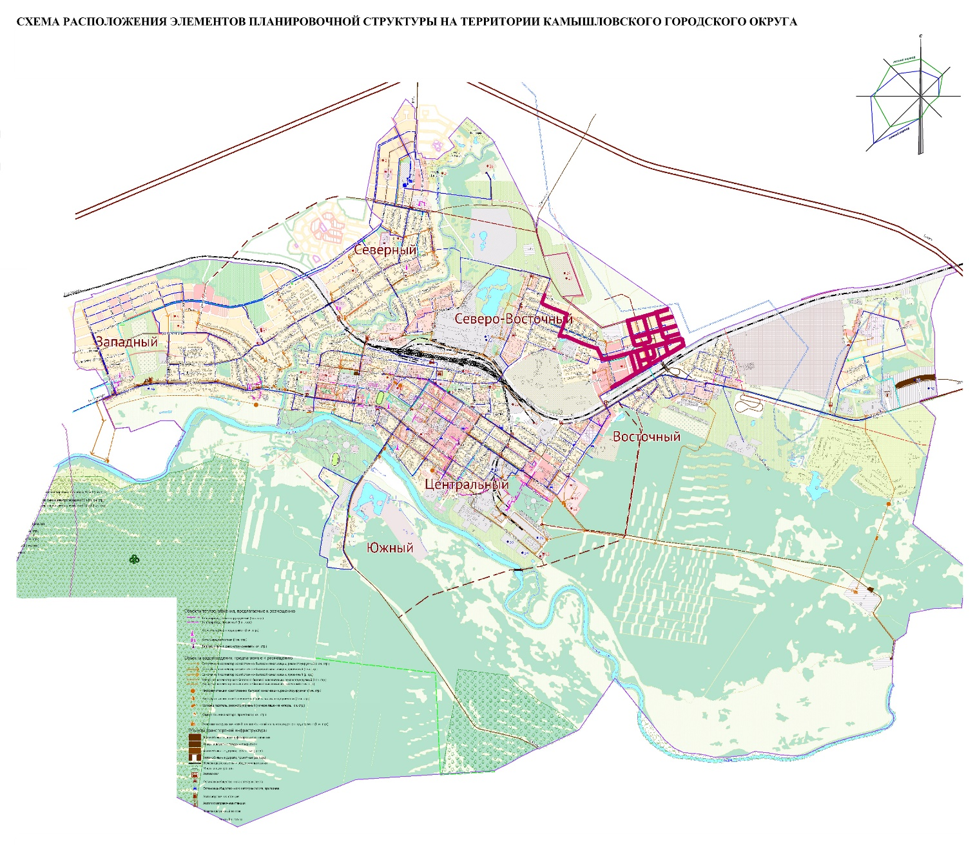
Рис. 1. Схема расположения территории проектирования

Согласно техническому заданию на разработку документации по планировке территории определена ориентировочная протяжённость зоны планируемого размещения линейных объектов:
- Сети водоснабжения – 6383,0 м.
– на территории проектируемой застройки - 5039,90 м;
– на территории существующей застройки - 1343,2 м.
- Сети хозяйственно-бытовой канализации – 4203,0 м.
Ориентировочная площадь земельных участков (под колодцы):
- Сети водоснабжения на территории проектируемой застройки – 1260,0 кв.м., на территории существующей застройки – 180,0 кв.м.
- Сети хозяйственно-бытовой канализации – 1539,0 кв.м.
- Площадь временной полосы отвода, всего – 10,16 га.

Природно-климатические условия территории для размещения линейных объектов

Климат
Территория города Камышлова, согласно схематической карте климатического районирования для строительства (СНиП 23-01-99), расположена в пределах района I В. Климат - резко континентальный. Согласно схематической карте зон влажности г. Камышлов относится ко 2-ой (нормальной) зоне влажности.
Средняя месячная относительная влажность воздуха:
в январе – 79%;
в июле – 68%.
Абсолютная минимальная температура воздуха – минус 47^{о}С.
Абсолютная максимальная температура воздуха – плюс 38^{о}С.
Годовая сумма осадков в среднем составляет 497 мм.
Глубина промерзания грунтов 1,95 м. согласно СНиП 2.02.01-83*.
Зимние осадки формируют снежный покров средней высотой 50 см, максимальный – 77 см.
Среднемесячные значения скорости ветра 3,7-4,0 м/сек.
Камышлов город со значительным количеством осадков. Даже в засушливый месяц здесь много дождя.
Самый сухой месяц март – 14 мм. Большая часть осадков здесь выпадает в июле, в среднем 84 мм.
Средняя годовая температура – 19,2°C. Июль является самым тёплым месяцем. Январь является самым холодным месяцем, с температурами в среднем -15,5°C.

Рельеф и гидрография
Камышловский район лежит в зауральской части области, раскинувшись на Туринской равнине. Здесь преобладает волнистая равнина, встречаются скалистые образования, небольшие поднятия и впадины.
Рельеф представлен холмисто-равнинным типом основными чертами, которого является общее понижение рельефа на восток. Абсолютные отметки изменяются в пределах 98,20-125,56 м.
Район лежит в бассейне реки Пышма (правый приток Туры, бассейн Оби), которая пересекает его территорию с запада на восток и разделяет на две почти одинаковые части.
Река Пышма длиной 603 км берёт свое начало из небольшого заболоченного озерка Ключи близ городов Верхняя Пышма и Екатеринбург. Бассейн рек: Тура – Тобол – Иртыш – Обь – Карское море. Площадь бассейна реки – 19 700 км2. Это восьмая по протяженности река Свердловской области.
В границах территории, в отношении которой осуществляется разработка проекта планировки, объекты гидрографии отсутствуют.

Геологические и гидрогеологические условия
В геологическом строении рассматриваемая территория сложена в основном глинами, суглинками и песками. На поверхности почти повсеместно развит почвенно-растительный слой мощностью до 0,2 м.
В гидрогеологическом отношении площадка для проектирования расположена в пределах развития безнапорного водоносного горизонта. Питание атмосферное, в основном снеговое и дождевое. Однако в дождливое осеннее-весеннее время года и в период снеготаяния за счет инфильтрации атмосферных осадков и поверхностных вод, стекающих с возвышенных частей рельефа, в кровле слабоводопроницаемых отложений возможно скопление «верховодки». Проявление «верховодки» обусловлено существенно глинистым характером разреза, нарушением естественного стока при прокладке автомобильных дорог, при планировке, утечками из водонесущих сетей, количество которых увеличивается при застройке.

Полезные ископаемые
Полезные ископаемые Камышловского района представлены в основном трепелом, опокой, красными, которые используются в основном для производства кирпича, залежами песка и гравия, имеющими промышленное значение. В районе имеются значительные запасы торфа, лечебной грязи.
В границах территории, в отношении которой осуществляется разработка проекта планировки, полезные ископаемые не выявлены.

Растительность
Район проектирования находится в лесостепной природно-климатической зоне. Большая часть лесов сосредоточена на севере, где они имеют черты таёжных массивов. Преобладают смешанные леса, занимающие около половины площади района.
Вдоль реки Пышмы на песчаных отложениях сохранились значительные по площади сосновые боры. По наличию памятников природы Камышловский район входит во вторую группу районов с индексом заповедности от 1 до 5, т.к. имеет на своей территории государственные памятники природы: два ботанических и три ландшафтных. К ботаническим памятникам относятся Камышловский и Никольский боры. Никольский бор является ботаническим заповедником и государственным заказником, находится в окрестностях с.Никольское и занимает площадь 5 га. Возраст сосен более 200 лет, некоторым представителям – 270-300 лет. Ландшафтными памятниками природы Камышловского района являются болота: Пышминское, Яланское, Суварыш. На болотах находятся места гнездования серых журавлей.

Анализ ранее утвержденной градостроительной документации

Согласно Генеральному плану Камышловского городского округа в границах территории, в отношении которой осуществляется разработка проекта планировки, планируется размещение объектов капитального строительства местного значения:
– водопровод хозяйственно-питьевой;
– самотечный коллектор хозяйственно-бытовой канализации.
Согласно Правилам землепользования и застройки Камышловского городского округа зоны планируемого размещения линейных объектов относятся к территориальной зоне ЗОП – зона общего пользования:
1. Зона общего пользования предназначена для прокладки линейных объектов транспортной и инженерной инфраструктуры в границах черты населенных пунктов. Зоны общего пользования назначаются в границах территорий, для которых не утверждены проекты планировки.
2. Градостроительный регламент для зон общего пользования не устанавливается.
3. В границах зон общего пользования опускается размещение нестационарных торговых объектов, за исключением зон общего пользования на центральных улицах города Камышлов.
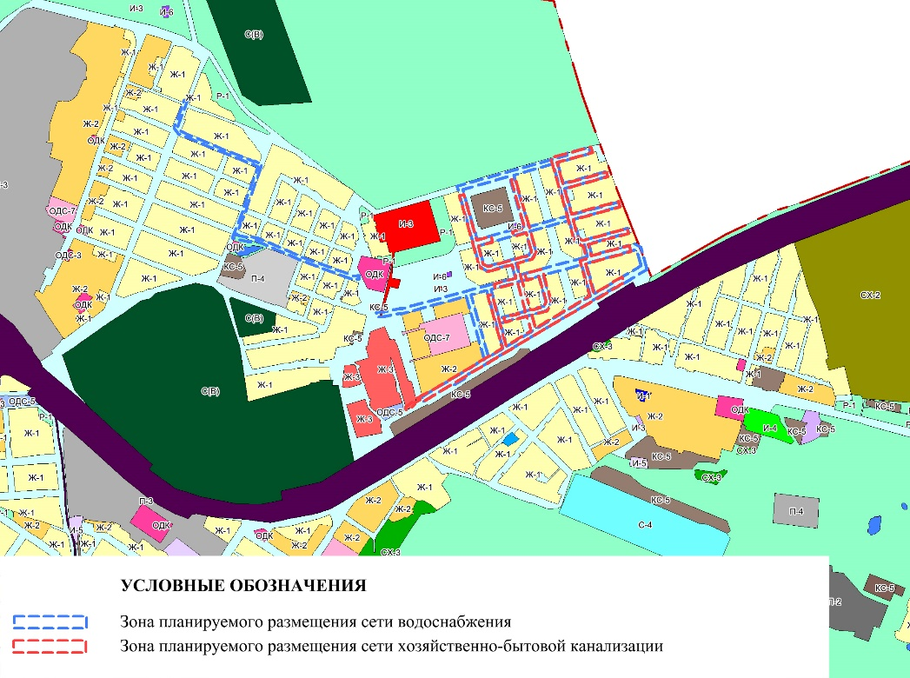
Рис. 2. Выкопировка из Карты градостроительного зонирования Правил землепользования и застройки Камышловского городского округа

Сведения об инженерном обеспечении территории

В границах проектируемой территории присутствуют различные объекты и сети коммунальной инфраструктуры:
– водопроводы хозяйственно-питьевого водоснабжения;
– коллекторы хозяйственно-бытовой канализации самотечные;
– теплопроводы подземные;
– газопроводы высокого и низкого давления;
– кабели связи подземные;
– кабельные и воздушные линии электропередачи 6-10кВ;
– трансформаторные пункты 6(10)/0,4кВ;
– воздушная линия электропередачи 110кВ;
– воздушная линия электропередачи 35кВ.

Сведения о транспортном обслуживании территории

В настоящее время территория проектирования обслуживается следующими улицами:
– магистральная улица районного значения ул. Чкалова;
– улицы местного значения в зонах жилой застройки ул. Карловарская, ул. Энергетиков, ул. Морозова, ул. Машинистов, ул. Дальняя, ул. Заводская.
Существующие улицы имеют участки с асфальтобетонным и грунтовым покрытием проезжей части, параметры улиц не соответствуют нормативным значениям. Рассматриваемая территория нуждается в проектировании новых улиц, а также в замене покрытия проезжих частей и приведении основных параметров к нормативным.
Технико-экономические показатели транспортной инфраструктуры проектируемой территории приведены в таблице 1.
Таблица 1
Технико-экономические показатели транспортной инфраструктуры
№ | Наименование показателя | Значение
1 | 2 | 3
1 | Протяжённость улично-дорожной сети всего | 4,60 км
 | в том числе:
 | - магистральные улицы | 0,20 км
 | из них:
 | - районного значения | 0,20 км
 | - улицы местного значения в зонах жилой застройки | 4,40 км
2 | Плотность магистральной сети | 0,33 км/км²
3 | Плотность улично-дорожной сети | 7,60 км/км²

Сведения об установленных границах санитарно-защитных зон, водоохранных зон и других зон с особыми условиями использования территории

Санитарно-защитные зоны
В непосредственное близости от территории проектирования располагаются объекты, оказывающие негативное воздействие на окружающую среду и здоровье человека. В соответствии с СанПиН 2.2.1/2.1.1200-03 для данных объектов устанавливаются санитарно-защитные зоны. Перечень таких объектов и размеры их санитарно-защитных зон представлены в таблице 2. Санитарно-защитные зоны установлены в соответствии с СанПиН 2.2.1/2.1.1200-03, а также в соответствии с Генеральным планом Камышловского городского округа Свердловской области.
Таблица 2
Нормативные размеры санитарно-защитных зон и санитарных разрывов предприятий, сооружений и иных объектов
№ | Наименование  объекта | Класс  опасности | Размер СЗЗ,  м | Месторасположение
1 | 2 | 3 | 4 | 5
за границами проектирования
1 | Станция технического обслуживания (прямоточный и тупиковый профилакторий) | V | 50 | Земельный участок с кадастровым номером 66:46:0104004:423, ул. Машинистов, 2-а
2 | ОАО «МРСК Урал» | IV | 100 | Земельный участок с кадастровым номером 66:46:0104005:6,  ул. Новая, 93

Территория проектирования частично расположена в санитарно-защитных зонах вышеуказанных объектов.
Согласно Постановлению Правительства РФ от 03.03.2018 № 222 в границах санитарно-защитной зоны не допускается использования земельных участков в целях:
а) размещения жилой застройки, объектов образовательного и медицинского назначения, спортивных сооружений открытого типа, организаций отдыха детей и их оздоровления, зон рекреационного назначения и для ведения дачного хозяйства и садоводства;
б) размещения объектов для производства и хранения лекарственных средств, объектов пищевых отраслей промышленности, оптовых складов продовольственного сырья и пищевой продукции, комплексов водопроводных сооружений для подготовки и хранения питьевой воды, использования земельных участков в целях производства, хранения и переработки сельскохозяйственной продукции, предназначенной для дальнейшего использования в качестве пищевой продукции, если химическое, физическое и (или) биологическое воздействие объекта, в отношении которого установлена санитарно-защитная зона, приведет к нарушению качества и безопасности таких средств, сырья, воды и продукции в соответствии с установленными к ним требованиями.
Вдоль южной границы проектирования проходят железнодорожные пути. В соответствии с СП 42.13330.2016 жилую застройку необходимо отделять от железных дорог санитарно-защитной зоной шириной не менее 100 метров, считая от оси крайнего железнодорожного пути.
Охранная зона железнодорожных путей
В соответствии с Приказом Минтранса РФ от 06.08.2008 № 126 «Об утверждении Норм отвода земельных участков, необходимых для формирования полосы отвода железных дорог, а также норм расчета охранных зон железных дорог» ширина охранной зоны, необходимой для обеспечения сохранности, прочности и устойчивости объектов железнодорожного транспорта, должна быть не менее 100 метров.
Охранные зоны объектов электросетевого хозяйства
По территории проектирования проходят воздушные линии электропередачи напряжением 10, 35 и 110 кВ, а также подземные линии электропередачи.
В соответствии с Постановлением Правительства РФ от 24.02.2009 №160 для линий электропередачи устанавливаются охранные зоны в виде части поверхности участка земли и воздушного пространства (на высоту, соответствующую высоте опор воздушных линий электропередачи), ограниченной параллельными вертикальными плоскостями, отстоящими по обе стороны линии электропередачи от крайних проводов при неотклоненном их положении на следующем расстоянии:
- для воздушных линий электропередачи напряжением 10 кВ – в размере 10 метров;
- для воздушных линий электропередачи напряжением 35 кВ – в размере 15 метров;
- для воздушных линий электропередачи напряжением 110 кВ – в размере 20 метров;
- для подземных линий электропередачи напряжением – в размере 1 метра.
В охранных зонах запрещается осуществлять любые действия, которые могут нарушить безопасную работу объектов электросетевого хозяйства, в том числе привести к их повреждению или уничтожению, и (или) повлечь причинение вреда жизни, здоровью граждан и имуществу физических или юридических лиц, а также повлечь нанесение экологического ущерба и возникновение пожаров, в том числе:
- набрасывать на провода и опоры воздушных линий электропередачи посторонние предметы, а также подниматься на опоры воздушных линий электропередачи;
- размещать любые объекты и предметы (материалы) в пределах созданных в соответствии с требованиями нормативно-технических документов проходов и подъездов для доступа к объектам электросетевого хозяйства, а также проводить любые работы и возводить сооружения, которые могут препятствовать доступу к объектам электросетевого хозяйства, без создания необходимых для такого для такого доступа проходов и подъездов;
- находиться в пределах огороженной территории и помещениях распределительных устройств и подстанций, открывать двери и люки распределительных устройств и подстанций, производить переключения и подключения в электрических сетях (указанное требование не распространяется на работников, занятых выполнением разрешенных в установленном порядке работ), разводить огонь в пределах охранных зон вводных и распределительных устройств, подстанций, воздушных линий электропередачи, а также в охранных зонах кабельных линий электропередачи;
- размещать свалки;
- производить работы ударными механизмами, сбрасывать тяжести массой свыше 5 тонн, производить сброс и слив едких и коррозионных веществ и горюче-смазочных материалов (в охранных зонах подземных кабельных линий электропередачи).
В охранных зонах, установленных для объектов электросетевого хозяйства напряжением свыше 1000 вольт, помимо действий, перечисленных выше, запрещается:
- складировать или размещать хранилища любых, в том числе горюче-смазочных, материалов;
- размещать детские и спортивные площадки, стадионы, рынки, торговые точки, полевые станы, загоны для скота, гаражи и стоянки всех видов машин и механизмов, проводить любые мероприятия, связанные с большим скоплением людей, не занятых выполнением разрешенных в установленном порядке работ (в охранных зонах воздушных линий электропередачи);
- использовать (запускать) любые летательные аппараты, в том числе воздушных змеев, спортивные модели летательных аппаратов (в охранных зонах воздушных линий электропередачи).
В настоящее время сведения о некоторых охранных зонах линий электропередачи внесены в сведения ЕГРН.
Охранные зоны объектов газоснабжения
По территории проектирования проходят подземные газопроводы высокого давления 0,6 МПа, которые запитывают газораспределительный пункт, а также подземный газопровод низкого давления.
В соответствии с Постановлением Правительства РФ от 20.11.2000 №878 для подземных газопроводов устанавливается охранная зона на расстоянии 3 метров от газопровода со стороны провода и 2 метров – с противоположной стороны.
На земельные участки, входящие в охранные зоны газораспределительных сетей, в целях предупреждения их повреждения или нарушения условий их нормальной эксплуатации налагаются ограничения (обременения), которыми запрещается:
а) строить объекты жилищно-гражданского и производственного назначения;
б) сносить и реконструировать мосты, коллекторы, автомобильные и железные дороги с расположенными на них газораспределительными сетями без предварительного выноса этих газопроводов по согласованию с эксплуатационными организациями;
в) разрушать берегоукрепительные сооружения, водопропускные устройства, земляные и иные сооружения, предохраняющие газораспределительные сети от разрушений;
г) перемещать, повреждать, засыпать и уничтожать опознавательные знаки, контрольно-измерительные пункты и другие устройства газораспределительных сетей;
д) устраивать свалки и склады, разливать растворы кислот, солей, щелочей и других химически активных веществ;
е) огораживать и перегораживать охранные зоны, препятствовать доступу персонала эксплуатационных организаций к газораспределительным сетям, проведению обслуживания и устранению повреждений газораспределительных сетей;
ж) разводить огонь и размещать источники огня;
з) рыть погреба, копать и обрабатывать почву сельскохозяйственными и мелиоративными орудиями и механизмами на глубину более 0,3 метра;
и) открывать калитки и двери газорегуляторных пунктов, станций катодной и дренажной защиты, люки подземных колодцев, включать или отключать электроснабжение средств связи, освещения и систем телемеханики;
к) набрасывать, приставлять и привязывать к опорам и надземным газопроводам, ограждениям и зданиям газораспределительных сетей посторонние предметы, лестницы, влезать на них;
л) самовольно подключаться к газораспределительным сетям.
Лесохозяйственные, сельскохозяйственные и другие работы, не подпадающие под ограничения, указанные выше, и не связанные с нарушением земельного горизонта и обработкой почвы на глубину более 0,3 метра, производятся собственниками, владельцами или пользователями земельных участков в охранной зоне газораспределительной сети при условии предварительного письменного уведомления эксплуатационной организации не менее чем за 3 рабочих дня до начала работ.
Иная хозяйственная деятельность в охранных зонах газораспределительных сетей, при которой производится нарушение поверхности земельного участка и обработка почвы на глубину более 0,3 метра, осуществляется на основании письменного разрешения эксплуатационной организации газораспределительных сетей.
Охранные зоны линий связи
В границах территории проектирования проходят линии связи.
В соответствии с постановлением Правительства РФ от 09.06.1995 № 578 на трассах радиорелейных линий связи в целях предупреждения экранирующего действия распространению радиоволн эксплуатирующие предприятия определяют охранные зоны – участки земли, на которых запрещается возведение зданий и сооружений, а также посадка деревьев. Расположение и границы этих участков предусматриваются в проектах строительства радиорелейных линий связи и согласовываются с органами местного самоуправления. В целях сохранности кабельных линий связи были установлены охранные зоны в размере 2 метров.
Также участок проектирования пересекает зона с особыми условиями использования территории, сведения о которой содержатся в ЕГРН, а именно Охранная зона существующей подземной волоконно-оптической линии связи ВОЛС «Екатеринбург-Тюмень (вторая очередь)" на территории Камышловского городского округа Свердловской области» с учетным номером 66.46.2.7.
Охранные зоны тепловых сетей
По территории проектирования проходят тепловые сети.
Согласно приказу Министерства строительства РФ от 17.08.1992 №197 «О типовых правилах охраны тепловых коммунальных сетей» вдоль трасс прокладки тепловых сетей устанавливаются охранные зоны в виде земельных участков шириной не менее 3 метров в каждую сторону, считая от края строительных конструкций или от наружной поверхности изолированного теплопровода бесканальной прокладки.
В пределах охранных зон тепловых сетей не допускается производить действия, которые могут повлечь нарушения в нормальной работе тепловых сетей, их повреждение, несчастные случаи, или препятствующие ремонту:
- размещать автозаправочные станции, хранилища горюче-смазочных материалов, складировать агрессивные химические материалы;
загромождать подходы и подъезды к объектам и сооружениям тепловых сетей, складировать тяжелые и громоздкие материалы, возводить временные строения и заборы;
- устраивать спортивные и игровые площадки, неорганизованные рынки, остановочные пункты общественного транспорта, стоянки всех видов машин и механизмов, гаражи, огороды и т.п.;
- устраивать всякого рода свалки, разжигать костры, сжигать бытовой мусор или промышленные отходы;
- производить работы ударными механизмами, производить сброс и слив едких и коррозионно-активных веществ и горюче-смазочных материалов;
- проникать в помещения павильонов, центральных и индивидуальных тепловых пунктов посторонним лицам; открывать, снимать, засыпать люки камер тепловых сетей; сбрасывать в камеры мусор, отходы, снег и т.д.;
- снимать покровный металлический слой тепловой изоляции; разрушать тепловую изоляцию; ходить по трубопроводам надземной прокладки (переход через трубы разрешается только по специальным переходным мостикам);
- занимать подвалы зданий, особенно имеющих опасность затопления, в которых проложены тепловые сети или оборудованы тепловые вводы под мастерские, склады, для иных целей; тепловые вводы в здания должны быть загерметизированы.
В пределах территории охранных зон тепловых сетей без письменного согласия предприятий и организаций, в ведении которых находятся эти сети, запрещается:
- производить строительство, капитальный ремонт, реконструкцию или снос любых зданий и сооружений;
- производить земляные работы, планировку грунта, посадку деревьев и кустарников, устраивать монументальные клумбы;
- производить погрузочно-разгрузочные работы, а также работы, связанные с разбиванием грунта и дорожных покрытий;
- сооружать переезды и переходы через трубопроводы тепловых сетей.
Минимальные расстояния от газопроводов до фундаментов зданий и сооружений
Минимальные расстояния от подземных газопроводов высокого давления 0,6 МПа до фундаментов зданий и сооружений устанавливаются в соответствии с СП 62.13330.2011 «Газораспределительные системы» и составляет 7 метров от оси трубопровода в обе стороны, от подземных газопроводов низкого давления – 2 метров в обе стороны.
Минимальные расстояния от тепловых сетей до фундаментов зданий и сооружений
В соответствии с СП 42.13330.2016 минимальное расстояние от тепловых сетей до фундаментов зданий и сооружений составляет 5 метров в каждую сторону.
Минимальные расстояния от водопроводов до фундаментов зданий и сооружений
В соответствии с СП 42.13330.2016 минимальное расстояние от водопровода до фундаментов зданий и сооружений составит 5 метров в каждую сторону.
Минимальные расстояния от коллекторов хозяйственно-бытовой канализации до фундаментов зданий и сооружений
В соответствии с СП 42.13330.2016 минимальное расстояние от коллекторов самотечной хозяйственно-бытовой канализации до фундаментов зданий и сооружений составит 3 метров в каждую сторону.

Сведения о современном использовании территории, в отношении которой осуществляется подготовка проекта планировки, приведены на «Схеме использования территории в период подготовки проекта планировки территории» графической части материалов по обоснованию (лист 2).

II. Обоснование определения границ зон планируемого размещения линейных объектов

Водоснабжение индивидуальных жилых домов в северо-восточной части Камышловского городского округа Свердловской области предусматривается в проектируемые водопроводные сети через подключение в проектируемых водопроводных колодцах. Напротив каждого земельного участка застройки в северо-восточной части Камышловского городского округа настоящим проектом предусмотрена установка круглого водопроводного колодца для врезки жилого дома.
Канализование индивидуальных жилых домов в северо-восточной части Камышловского городского округа Свердловской области предусматривается через самотечные сети уличной хозяйственно-бытовой канализации. Напротив каждого земельного участка проектом предусмотрена установка круглого канализационного колодца для врезки выпуска канализации из жилого дома.
Проектируемые сети водоснабжения настоящим проектом предусмотрены частично по застроенной территории, частично – по свободной от застройки территории. Проектируемые сети хозяйственно-бытовой канализации настоящим проектом предусмотрены по незастроенной территории.
Границы планируемого размещения линейных объектов определены в соответствии с нормами отвода земельных участков для постоянного размещения линейных объектов (СН 456-73) и с учётом земельного участка, отчуждаемого во временное пользование на период строительства сетей хозяйственно-питьевого водопровода и сетей хозяйственно-бытовой канализации, определённым без сноса существующих объектов капитального строительства, с соблюдением противопожарных норм и правил техники безопасности.
В границах планируемого размещения линейных объектов настоящим проектом предусмотрено стоянка строительных машин и механизмов в период производства работ, а также размещение строительных механизмов, площадок складирования материалов и изделий, хранение отвалов.
Временно отводимых земельных участков на период строительства линейных объектов настоящим проектом не предусматривается.
Граница зоны размещения сети водоснабжения составляет 9,76 га. Площадь постоянной полосы отвода составляет 1702 кв.м., в том числе площадь частей земельных участков 157 кв.м.
Граница зоны размещения сети хозяйственно-бытовой канализации – 6,19 га. Площадь постоянной полосы отвода составляет 1512 кв.м., в том числе площадь частей земельных участков 227 кв.м.
Полоса временного отвода формируется на период строительства линейного объекта. После территория подлежит рекультивации.
Согласно Градостроительному Кодексу Российской Федерации красными линиями являются линии, которые обозначают границы территорий, занятых линейными объектами и (или) предназначенных для размещения линейных объектов.
В настоящем проекте предусмотрено установление красных линий – в границах зоны планируемого размещения – в соответствии с Приказом Минстроя России от 25.04.2017 N 742/пр «О Порядке установления и отображения красных линий, обозначающих границы территорий, занятых линейными объектами и (или) предназначенных для размещения линейных объектов».

III. Обоснование определения границ зон планируемого размещения линейных объектов, подлежащих переносу (переустройству) из зон планируемого размещения линейных объектов

Виду отсутствия необходимости в реконструкции существующих объектов инженерно-технического обеспечения на территории проектирования предложения по планируемому размещению линейных объектов, подлежащих переносу (переустройству) не предусмотрены.

IV. Обоснование определения предельных параметров застройки территории в границах зон планируемого размещения объектов капитального строительства, входящих в состав линейных объектов

Согласно Правилам землепользования и застройки Камышловского городского округа Свердловской области установлена зона общего пользования для размещения линейных объектов транспортной и инженерной инфраструктуры. Градостроительные регламенты для данной зон не устанавливаются.
Основные параметры линейного объекта определяются в соответствии с техническим заданием на выполнение работ по разработке документации по планировке территории, с учётом технических условий на подключение к существующим инженерным сетям и уточнения по материалам настоящего проекта.

Объекты инженерного обеспечения территории

В границах территории, в отношении которой осуществляется подготовка проекта планировки, предусматривается размещение линейных объектов инженерной инфраструктуры: сети водоснабжения, объединённые для хозяйственно-питьевых и противопожарных нужд, общей протяжённостью 6383,1 м и сети хозяйственно-бытовой канализации общей протяжённостью 4203,0 м.
Согласно техническим условиям, выданным МУП «Водоканал Камышлов» №1135 от 04.04.2014г, предусматривается:
1. Строительство внеплощадочных сетей водопровода по ул.Заводская, Дальняя, Машинистов, Морозова, Энергетиков. Точка подключения – в районе ул.Заводская – пер.Строителей в водопровод из полиэтиленовых труб Ду 355 мм и в водопроводную сеть Ду 219 мм по ул.Карловарской. Водопроводную сеть выполнить из полиэтиленовых труб Ду 355 мм. На водопроводной сети предусмотреть установку пожарных гидрантов. Протяженность 1343,40 м, пропускная способность 66,46 л/с.
2. Строительство водопровода по ул.Чкалова, Спортивная, Олимпийская. Точка подключения – водопроводная сеть Ду 219 мм по ул.Карловарская в районе перекрестка с ул.Чкалова и в районе ул.Олимпийской. Водопроводную сеть выполнить из полиэтиленовых труб Ду 350 мм. Протяженность 716,80 м, пропускная способность 66,46 л/с.
3. Строительство уличных водопроводных сетей по территории ИЖС для подключения индивидуальных жилых домов многодетных семей. Водопроводную сеть выполнить из полиэтиленовых труб Ду 110 мм. Общая протяженностью 4062,00м, пропускная способность 11,05 л/с.
Система водоснабжения объединенная, для хозяйственно-питьевых и противопожарных нужд.
Основные параметры сети водоснабжения, объединенной, для хозяйственно-питьевых и противопожарных нужд:
– категория проектируемого объекта – II (по количеству жителей);
– класс линейного объекта – второй (в соответствии с п.7.4. СП 31.13330.2012 «Водоснабжение. Наружные сети и сооружения». Актуализированная редакция СНиП 2.04.02-84, с изменениями);
– глубина прокладки линейного объекта – 2,5-2,7 м.
В соответствии с СП 42.13330.2016 проектом устанавливаются минимальные расстояния по горизонтали (в свету) от проектируемого водопровода до:
– фундаментов зданий и сооружений – 5м;
– бортового камня улицы, дороги – 2,0м;
– водопроводных сетей – 1,5-3м, в зависимости от диаметра и материала труб водопроводной сети;
– кабелей силовых всех напряжений – 0,5м;
– фундаментов опор ВЛ 6-10кВ – 2м, ВЛ 110кВ-3м.
– тепловых сетей – 1,5м;
– газопроводов высокого давления – 1,5м;
– дренажа и ливневой канализации – 1,5м.
Согласно техническим условиям МУП «Водоканал Камышлов» на подключение к канализационным сетям проектной застройки в северо-восточной части Камышловского городского округа № 1136 от 04.04.2014 г. проектируемые канализационные сети хозяйственно-бытовой канализации проходят вдоль улиц: ул. Новая, Рябиновая, Чкалова, Качалкова и по ул. Олимпийская через улицу с врезкой в существующий канализационный коллектор Ду 600 на ул. Карловарская. К проектируемому канализационному коллектору на ул. Рябиновой присоединяются уличные канализационные сети с ул. Новая, ул. Радужная, с ул. Энтузиастов, далее по участку ул. Рябиновая 13, ул. Чкалова, далее по ул. Качалкова, на ул. Олимпийская. Канализационный коллектор по ул. Широкая собирает стоки с ул. Отрадная, Энтузиастов, Светлая, Цветочная и сбрасываются в канализационный коллектор по ул. Олимпийская. В канализационный коллектор по ул. Олимпийская сбрасываются стоки также стоки с ул. Солнечная.
Диаметры проектируемых канализационных коллекторов 150-200мм. По ул. Боровой диаметр коллектора принят Ду 600 мм на основании технических условий.
В соответствии с СП 42.13330.2011, настоящим проектом устанавливаются минимальные расстояния по горизонтали (в свету) от проектируемого коллектора до:
– фундаментов зданий и сооружений – 3м;
– бортового камня улицы, дороги – 1,5м;
– водопроводных сетей – 1,5-3м, в зависимости от диаметра и материала труб водопроводной сети;
– кабелей силовых всех напряжений – 0,5м;
– тепловых сетей – 1,0м;
– газопроводов высокого давления – 5м;
– дренажа и ливневой канализации – 0,4м.

Объекты транспортного обслуживания территории

В основу развития улично-дорожной сети территории проектирования положены предложения генерального плана Камышловского городского округа и проекта планировки северо-восточной части Камышловского городского округа. Развитие планировочной структуры предполагает следующие основные мероприятия:
– реконструкция существующих улиц, приведение основных параметров к нормативным;
– проектирование новых улиц.
Магистральными улицами общегородского значения регулируемого движения и участком северной объездной дороги являются ул. Ясная и ул. Новая, которые обеспечивают транспортную связь проектируемой территории с другими районами города и центром города. Ширина улиц в «красных линиях» – 30,0 м, ширина проезжих частей 14,0 м, ширина пешеходных частей тротуара 3,0 м.
Магистральной улицей районного значения является ул. Чкалова, которая обеспечивает транспортную связь проектируемой территории с другими районами города. Ширина улицы в «красных линиях» – 18,0 - 25,0 м, ширина проезжей части 7,0 м, ширина пешеходной части тротуара 2,25 м.
Улицами местного значения в зонах жилой застройки являются ул. Карловарская, ул. Энергетиков, ул. Морозова, ул. Машинистов, ул. Дальняя, ул. Заводская, ул. Спортивная, ул. Солнечная, ул. Энтузиастов, ул. Олимпийская, ул. Цветочная, ул. Широкая, ул. Отрадная, ул. Светлая, ул. Качкалова, ул. Новая, ул. Рябиновая, ул. Радужная. Ширина улиц в «красных линиях» составляет 15,0 – 40,0 м, ширина проезжих частей 6,0 – 7,0 м, ширина пешеходных частей тротуаров 2,0 м.
Протяженность магистральной сети, обслуживающей проектируемую территорию, составляет 1,98 км. Плотность магистральной сети – 3,30 км/км². Этот показатель выше нормативного (1,50 км/км²). Общая протяженность улично-дорожной сети 9,18 км. Плотность улично-дорожной сети 15,3 км/ км².
Поперечные профили проектируемых и реконструируемых улиц выполнены в соответствии с СП 42.13330.2016. Радиусы закругления проезжих частей на пересечениях и примыканиях 8,0-12,0 м.
Пешеходное движение организовано по всем улицам проектируемой территории, обеспечивая минимальную дальность перемещения до объектов пешеходного тяготения.
Проектом предусмотрены новые маршруты общественного транспорта по ул. Новая, ул. Ясная, ул. Чкалова. Размещение остановочных пунктов предусматривает их доступность с жилой территории, а также с объектов социально-культурного назначения (радиус доступности 500 м). Это обеспечивает высокий уровень доступности общественного транспорта. Остановочные пункты организованы в районе пересечений улиц Чкалова-Ясная и Чкалова-Спортивная.
Основные показатели транспортной инфраструктуры проектируемой территории приведены в таблице 3.
Таблица 3
Основные показатели транспортной инфраструктуры
№ | Наименование показателя | Существующее значение | Планируемое значение
1 | 2 | 3 | 4
1 | Протяжённость улично-дорожной сети всего | 4,60 км | 9,18 км
 | в том числе:
 | - магистральные улицы | 0,20 км | 1,98 км
 | из них:
 | - районного значения | 0,20 км | 1,08 км
 | - общегородского значения регулируемого движения | - | 0,90 км
 | - улицы местного значения в зонах жилой застройки | 4,40 км | 7,20 км
2 | Плотность магистральной сети | 0,33 км/км² | 3,30 км/км²
3 | Плотность улично-дорожной сети | 7,60 км/км² | 15,30 км/км²
4 | Протяженность маршрута общественного транспорта | - | 1,70 км

Объекты вертикальной планировки и инженерной подготовки территории

В соответствии с положениями подпункта 13 пункта 5 статьи 42 Градостроительного кодекса Российской Федерации схема вертикальной планировки территории, инженерной подготовки и инженерной защиты территории подготавливается в случаях, установленных уполномоченным Правительством Российской Федерации федеральным органом исполнительной власти. На основании приказа Минстроя России от 25.04.2017 № 740/пр подготовка схемы вертикальной планировки территории, инженерной подготовки и инженерной защиты территории для размещения линейного объекта не требуется. Не смотря на вышеуказанное, настоящим проектом предусмотрена «Схема вертикальной планировки территории, инженерной подготовки и инженерной защиты территории» (лист 5 графических материалов) в качестве иной информационной схемы, ввиду проектирования сетей канализации в границах проектирования. Следует отметить, что мероприятия по инженерной подготовке и вертикальной планировки территории не окажут влияния на планируемый линейный объект.
Поверхностный сток на территории в границах проектирования обеспечен условиями рельефа. В соответствии с результатами инженерных изысканий наибольшее количество осадков наблюдается в июле – 84 мм, наименьшее в марте – 14 мм.
Рельеф местности спокойный, отсутствуют ярко выраженные перепады высот. Максимальная отметка поверхности – 122,18 м, минимальная – 108,90 м. Наиболее возвышенный участок располагается в северной части проектируемой территории. Пониженный участок – юго-западная часть.
Средний уклон по площадке составляет 10‰ в различных направлениях. Схема вертикальной планировки характеризуется свободным стеканием воды по поверхности проездов далее в проектируемые сети ливневой канализации и на проектируемые очистные сооружения.
Высотное решение проработано в проектных отметках по осям в местах их пересечения и примыкания, в местах перелома продольного профиля. Максимальный продольный уклон проезжей части составляет 27‰, минимальный уклон – 4‰.
Разница между отметками существующего рельефа и проектными отметками, принятыми в настоящем проекте, составляет от -0,23 до +0,50 метров.

V. Ведомость пересечений границ зон планируемого размещения линейного объекта (объектов) с сохраняемыми объектами капитального строительства (здание, строение, сооружение, объект, строительство которого не завершено), существующими и строящимися на момент подготовки проекта планировки территории

Таблица 4
Ведомость пересечений границ зон планируемого размещения сети водоснабжения с сохраняемыми объектами капитального строительства, существующими и строящимися на момент подготовки проекта планировки
№ п/п | Наименование объекта | Характеристика объекта | Владелец | Количество пересечений | Местоположение
- 2 | Линия электропередачи 110кВ | 110кВ, воздушная | МРСК Урала | 12 | 1.ул.Новая ПК0+96,6  2.ул.Энтузиастов ПК0+94,9  3.ул.Отрадная ПК3+68,9  4.ул.Чкалова ПК4+87,4  5.ул.Цветочная ПК2+5,2  6.ул.Юбилейная ПК4+40,5
- 4 | Линия электропередачи 10кВ | 10кВ, воздушная | МРСК Урала | 10 | 1.ул.Чкалова ПК1+37,1  2.ул.Чкалова ПК1+52,5  3.ул.Энергетиков ПК0+42,0  4.ул.Энергетиков ПК0+56,1  5.ул.Морозова ПК0+28,2
- 5 | Линия электропередачи 6кВ | Кабельная, | МРСК Урала | 10 | 1.ул.Чкалова ПК2+24,7  2.ул.Чкалова ПК0+83,1  3.ул.Энергетиков ПК0+98,2  4.ул.Морозова ПК0+10,2  5.ул.Морозова ПК0+61,1
 | Теплопровод | подземный | МУП «Объединенное теплоснабжающее предприятие» | 1 | ул.Морозова ПК2+34,9
 | Газопровод | Высокого давления, подземный | ОАО «ГАЗЭКС» | 6 | 1.ул.Олимпийская ПК0+16,8  2.ул.Морозова ПК4+34,1  3.ул.Машинистов ПК0+75,7
 | Коллектор х/б канализации | подземный | МУП Водоканал Камышлов | 4 | 1.ул.Чкалова ПК0+9,3  2.ул.Морозова ПК3+22,2

Таблица 5
Ведомость пересечений границ зон планируемого размещения сети хозяйственно-бытовой канализации с сохраняемыми объектами капитального строительства, существующими и строящимися на момент подготовки проекта планировки
№ п/п | Наименование объекта | Характеристика объекта | Владелец | Количество пересечений | Местоположение
- 2 | Линия электропередачи 110кВ | 110кВ, воздушная | МРСК Урала | 8 | 1.ул.Отрадная ПК3+68,9  2.ул.Чкалова ПК4+87,4  3.ул.Цветочная ПК2+5,2  4.ул.Юбилейная ПК4+40,5
- 4 | Газопровод | Высокого давления, подземный | ОАО «ГАЗЭКС» | 1 | ул.Олимпийская ПК0+16,8

V. Ведомость пересечений границ зон планируемого размещения линейного объекта (объектов) с объектами капитального строительства, строительство которых запланировано в соответствии с ранее утвержденной документацией по планировке территории

Таблица 6
Ведомость пересечений границ зон планируемого размещения сети водоснабжения с объектами капитального строительства, строительство которых запланировано в соответствии с ранее утверждённой документацией по планировке территории
№ п/п | Наименование объекта | Характеристика объекта | Владелец | Количество пересечений | Местоположение
 | Газопровод | Низкого давления, надземный | – | 20 | 1.ул.Солнечная ПК0+91,6  2.ул.Солнечная ПК2+7,3  3.ул.Цветочная ПК1+29,7  4.ул.Цветочная ПК2+68,0  5.ул.Рябиновая ПК3+20,1  6.ул.Рябиновая ПК1+4,7  7.ул.Рябиновая ПК0+85,7  8.ул.Энтузиастов ПК1+91,1  9.ул.Энтузиастов ПК3+19,6  10.ул.Отрадная ПК3+32,7
- 3 | Линия электропередачи 6-10кВ | Кабельная | – | 14 | 1.ул.Солнечная ПК1+55,5  2.ул.Чкалова ПК2+27,5  3.ул.Чкалова ПК4+79,0  4.ул.Чкалова ПК7+39,6  5.ул.Рябиновая ПК4+96,6  6.ул.Отрадная ПК3+57,8  7.ул.Энтузиастов ПК0+85,3

Таблица 7
Ведомость пересечений границ зон планируемого размещения сети хозяйственно-бытовой канализации с сохраняемыми объектами капитального строительства, строительство которых запланировано в соответствии с ранее утверждённой документацией по планировке территории
№ п/п | Наименование объекта | Характеристика объекта | Владелец | Количество пересечений | Местоположение
- 1 | Газопровод | Низкого давления, надземный | – | 16 | 1.ул.Солнечная ПК0+91,6  2.ул.Цветочная ПК1+29,7  3.ул.Рябиновая ПК3+20,1  4.ул.Рябиновая ПК1+4,7  5.ул.Рябиновая ПК0+85,7  6.ул.Энтузиастов ПК1+91,1  7.ул.Энтузиастов ПК3+19,6  8.ул.Отрадная ПК3+32,7
- 3 | Линия электропередачи 6-10кВ | Кабельная | – | 5 | 1.ул.Солнечная ПК1+55,5  2.ул.Солнечная ПК1+96,2  3.ул.Чкалова ПК7+37,6  4.ул.Рябиновая ПК4+96,6  5.ул.Отрадная ПК3+57,8

Приложение 1
Техническое задание
на оказание услуг по разработке проекта планировки и проекта межевания линейных объектов (сети водоснабжения и хозяйственно-бытовой канализации) застройки северо-восточной части Камышловского городского округа

1. Виды документации | Проект планировки и проект межевания территории линейного объекта (далее-Проекты)
2. Цель, назначение оказываемой услуги | Оказание услуг по разработке проектов планировки и проектов межевания территорий:  - сети водоснабжения застройки в северо-восточной части Камышловского городского округа;  - сети хозяйственно-бытовой канализации застройки в северо-восточной части Камышловского городского округа (далее-объект)
3. Сведения об этапах оказания услуги | В соответствии с контрактом.
4. Характеристика объекта | 1. Сети водоснабжения застройки в северо-восточной части Камышловского городского округа:  1.1. Протяжённость трасс: - 6383,10 м  - на территории проектируемой застройки - 5039,90 м  - на территории существующей застройки - 1343,2 м  1.2. Площадь земельного участка (под колодцы):  - на территории проектируемой застройки - 1260,0 м2  - на территории существующей застройки - 180,0 м2  1.3. Площадь временной полосы отвода, всего - 10,16 га  2. Сети хозяйственно-бытовой канализации застройки в северо-восточной части Камышловского городского округа  2.1. Протяжённость трасс - 4203,0 м  2.2. Площадь земельного участка (под колодцы) - 1539,0 м2
5. Виды оказываемых услуг | - образование земельных участков в соответствии с материалами проектов, имеющих положительное заключения государственной экспертизы;  - разработка проекта планировки и проекта межевания территории линейных объектов и утверждение его в установленном порядке на территории Камышловского городского округа, включая подготовку демонстрационных материалов для проведения общественных обсуждений.
6. Перечень нормативных документов | - Федеральный закон от 29.12.2004 №190-ФЗ «Градостроительный кодекс Российской Федерации»;  - Федеральный закон от 25.10.2001 №136-ФЗ «Земельный кодекс Российской Федерации»;  - Федеральный закон от 23.06.2014 №171-ФЗ «О внесении изменений в Земельный кодекс Российской Федерации и отдельные законодательные акты Российской Федерации»;  - Федеральный закон от 06.10.2003 №131-ФЗ «Об общих принципах организации местного самоуправления в Российской Федерации»;  - Федеральный закон от 10.01.2002 №7-ФЗ «Об охране окружающей среды»;  - Федеральный закон от 30 марта 1999 года № 52−ФЗ «О санитарно − эпидемиологическом благополучии населения»;  - Федеральный закон от 22.07.2008 №123-ФЗ «Технический регламент о требованиях пожарной безопасности»;  - Местные нормативы градостроительного проектирования, утвержденные Решением Думы Камышловского городского округа от 23.04.2015 года №472;  - Федеральный закон от 24 июля 2007 года № 221-ФЗ «О государственном кадастре недвижимости»;  - Постановление Госстроя РФ от 29.10.2002 N 150 «Об утверждении Инструкции о порядке разработки, согласования, экспертизы и утверждения градостроительной документации», в части, не противоречащей Градостроительному кодексу Российской Федерации;  - СНиП 11-04-2003 «Инструкция о порядке разработки, согласования, экспертизы и утверждения градостроительной документации» (в части, не противоречащей Градостроительному кодексу Российской Федерации);  - Генеральный план развития Камышловского городского округа до 2032 года, утвержденного Решением Думы Камышловского городского округа №257 от 27.09.2013;  - Правила землепользования и застройки Камышловского городского округа, утвержденные решением Думы Камышловского городского округа от 25.05.2017 года № 116;  - СП 42.13330.2011 «Свод правил. Градостроительство. Планировка и застройка городских и сельских поселений. Актуализированная редакция СНиП 2.07.01-89*»;  - СП 14.13330.2014 «Строительство в сейсмических районах. СНиП II-7-81*» (утв. приказом Минстроя России от 18.02.2014 N 60/пр);  - СП 51.13330.2011 «Защита от шума. Актуализированная редакция СНиП 23-03-2003» (утв. приказом Минрегиона РФ от 28.12.2010 №825);  - СанПиН 2.2.1/2.1.1.1200-03 «Санитарно-защитные зоны и санитарная классификация предприятий, сооружений и иных объектов» (утв. постановлением Главного государственного санитарного врача РФ от 25.09.2007 №74);  - СП 11-112-2001 «Порядок разработки и состав раздела "Инженерно-технические мероприятия гражданской обороны. Мероприятия по предупреждению чрезвычайных ситуаций» градостроительной документации для территорий городских и сельских поселений, других муниципальных образований»;  - Приказ Минэкономразвития России от 01.09.2014 №540 «Об утверждении классификатора видов разрешенного использования земельных участков»;  - СНиП 11-04-2003 «Инструкция о порядке разработки, согласования, экспертизы и утверждения градостроительной документации» (утв. постановлением Госстроя РФ от 29.10.2002 №150);  - Приказ Минэкономразвития РФ № 388 от 03.08.2011 «Об утверждении требований к проекту межевания земельных участков»;  - РДС 30-201-98 Инструкция о порядке проектирования и установления красных линий в городах и других поселениях Российской Федерации»;  - Копии существующих топографических планов 1:1000, 1:500.  - Прочая градостроительная документация и нормативно-правовые акты, утвержденные или планируемые к утверждению, а также иные материалы, связанные с образованием, отводом земельных участков на Проектируемой территории, необходимость в которых возникнет в процессе оказания услуг в соответствии с настоящим Техническим заданием (выдаются в рабочем порядке по запросу Исполнителя).  Сбор исходных данных для разработки Проектов осуществляется Исполнителем самостоятельно и за свой счет.
7. Сведения о ранее выполненных изысканиях и землеустроительных работах | Имеется проекты:  - стадии П «Сети водоснабжения застройки в северо-восточной части Камышловского городского округа», с положительным заключением ГАО СО «Управление государственной экспертизы» №66-1-3-0300-15/15-0290-1 от 15.09.2015 года;  - стадия П «Сети хозяйственно-бытовой канализации застройки в северо-восточной части Камышловского городского округа» , с положительным заключением ГАО СО «Управление государственной экспертизы» №66-1-3-0300-15/15-0291-1 от 09.09.2015 года.
7.1. Задание на выполнение инженерных изысканий | Выполнение инженерно-геодезических изысканий для прокладки линейных объектов в координатах МСК-66 масштаб 1:500, высота рельефа 0,5м;
8. Требования к точности и достоверности оказываемых услуг | Проекты должны быть выполнены в полном объеме установленном главой 5 Градостроительного кодекса с учетом изменений вступивших в силу до дня проведения общественных обсуждений.  В соответствии с требованиями Инструкции по межеванию земель (утв. Роскомземом 08.04.1996) и дополнения к инструкции от 17.03.2003 с составлением внутреннего Акта приёмки работ.
9. Выдаваемые материалы | - проект планировки – 2 (два экз);  - проект межевания -2 (два экз.)  - Электронные виды проектов на СD-дисках в формате pdf. 1 экз;  - Электронный диск и база данных в формате Mapinfo – 1 экз. (Заказчику).
10. Срок оказания услуги | - не позднее 15.12.2018г. с даты заключения контракта.
11. Срок и объем предоставления гарантии | Исполнитель в течение 2 лет гарантирует безвозмездное внесение изменений и дополнений в разработанную документацию выявленных в ходе проведения общественных обсуждений и постановки на кадастровый учет земельных участков, а также несет ответственность за недостатки (дефекты), обнаруженные в пределах гарантийного срока, которые произошли по вине разработчика.

Приложение 2
Технические условия
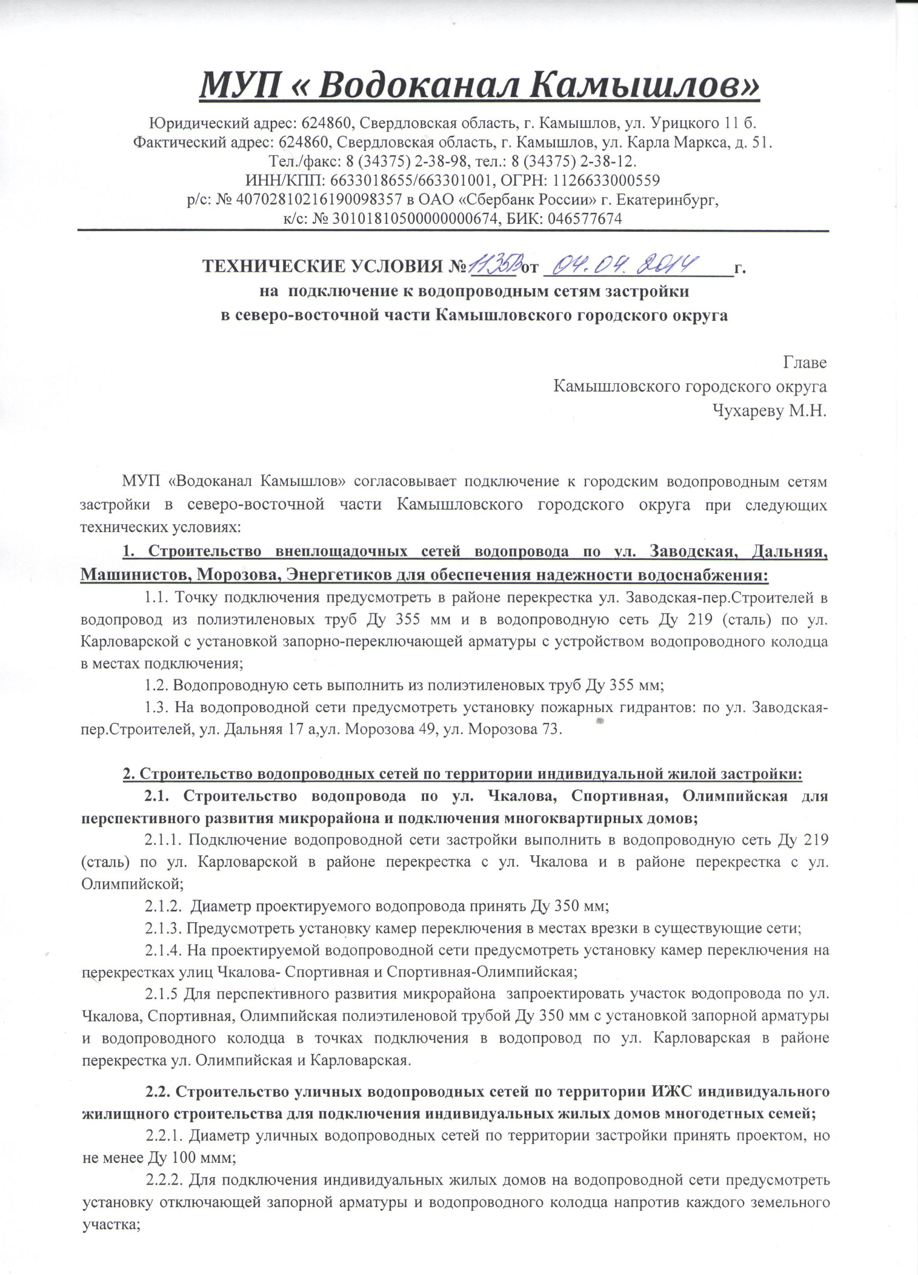
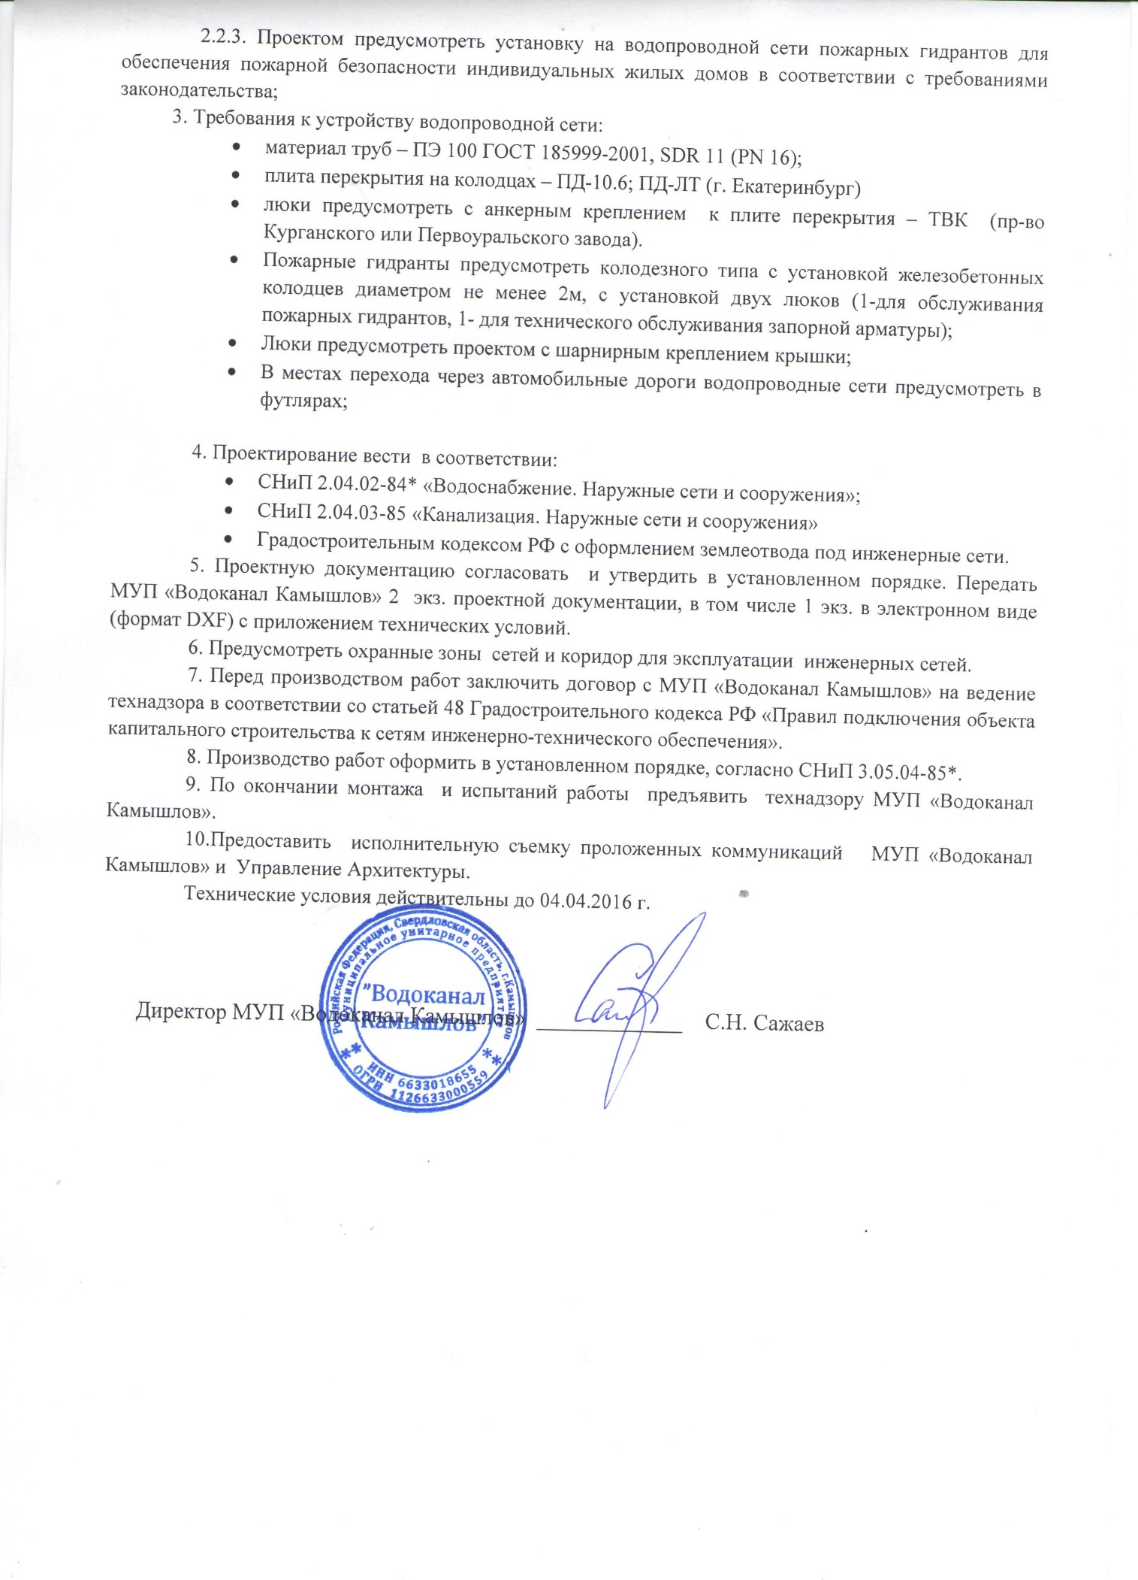
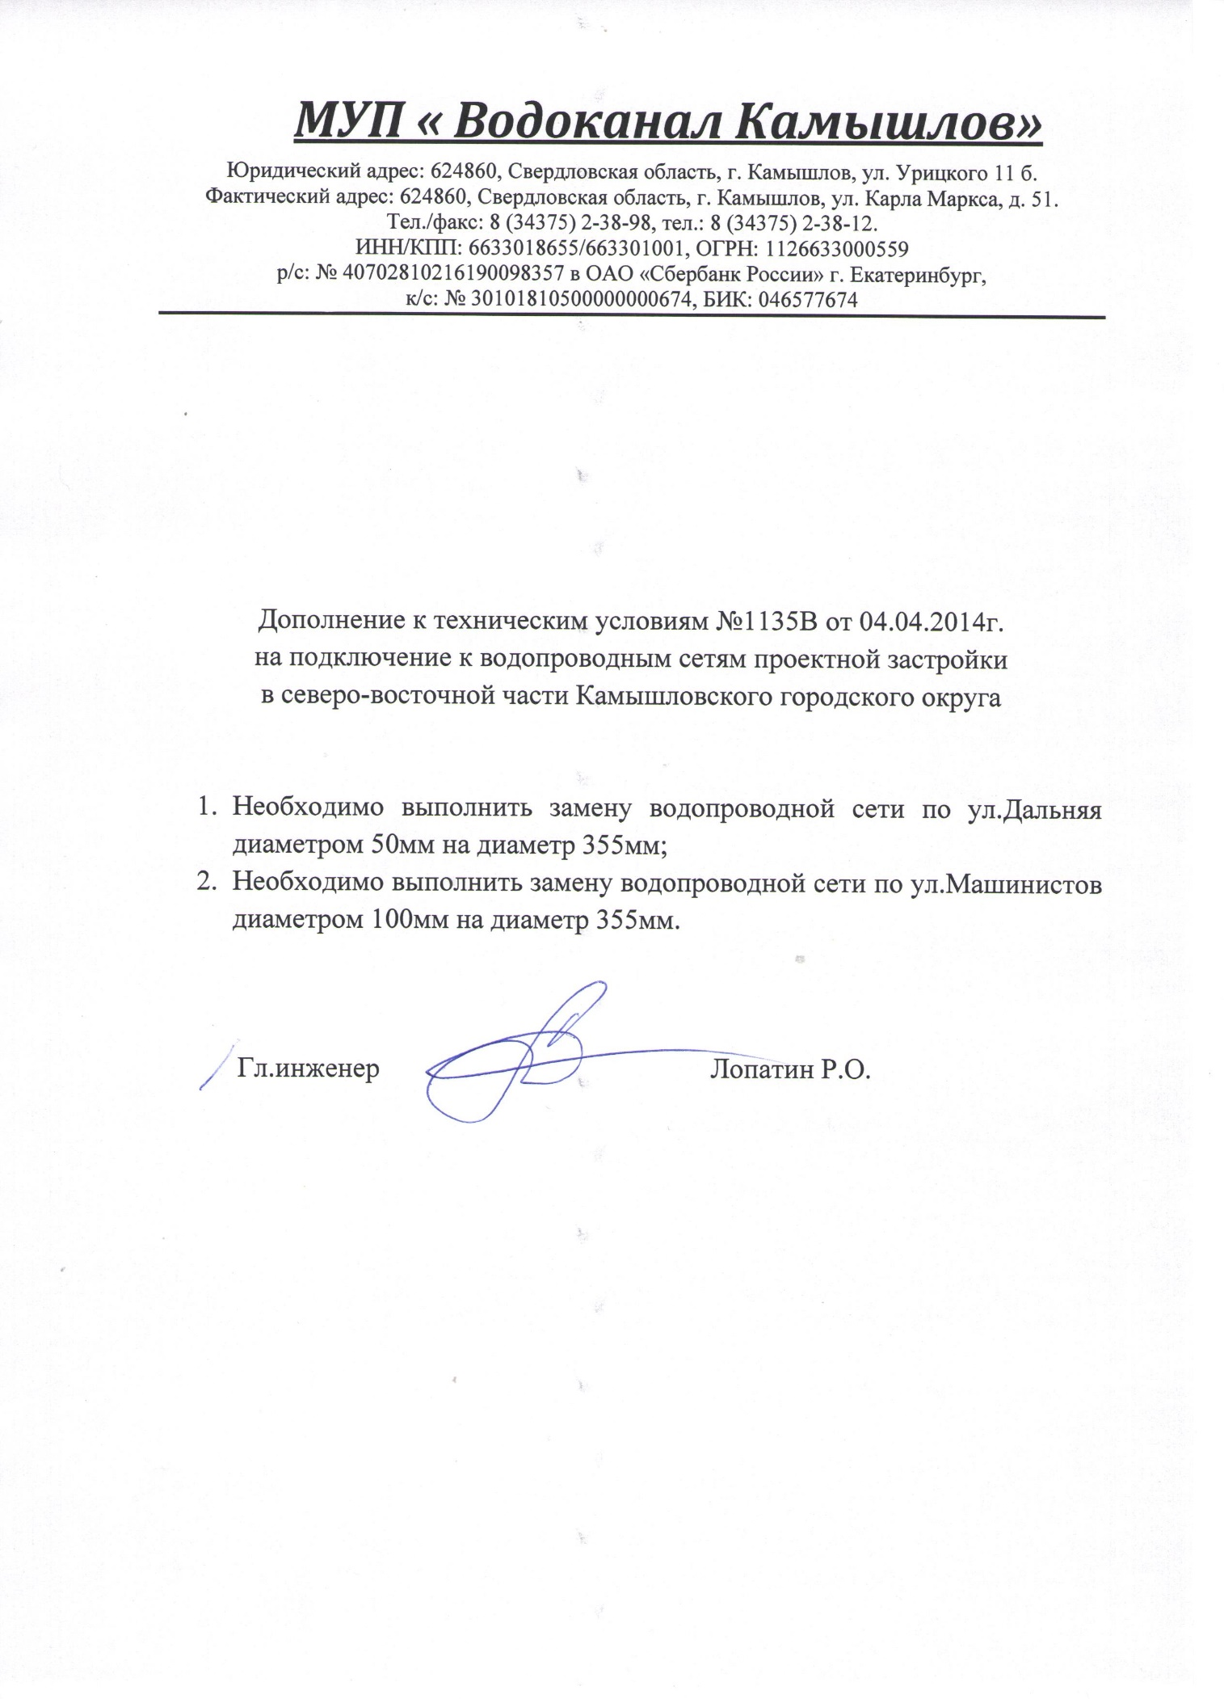

Приложение 3
Поперечные профили улиц
